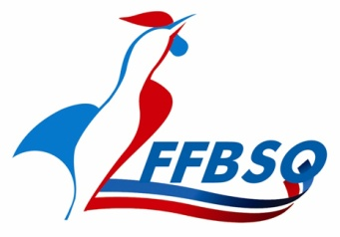 | Fiche technique  RENOUVELER SON AFFILIATION et SES LICENCES « DIRIGEANT »  2019/2020

Principe général
L'affiliation est l'acte par lequel une association sportive bowling et sport de quilles, telle que définie dans les statuts, est autorisée à participer à la vie de la Fédération. L'affiliation est accordée par la Fédération et entraîne l'obligation de respecter l'ensemble des dispositions issues des règlements fédéraux d'affiliation. Lorsqu’un club est affilié à la FFBSQ, il peut se voir délivrer des licences compétitions.
Les conditions pour s'affilier :
- Avoir un siège social en France
- Etre constitué sous la forme d'une association à but non lucratif (loi 1901)
- Poursuivre un objet social entrant dans la définition de l'article 1-A des statuts de la FFBSQ
- Compter au minimum trois licences « dirigeants »
- Accepter les règlements fédéraux d'affiliation.

Attention : Pour qu’un club puisse s’affilier à la fédération, il doit être en règle avec ses paiements sur l’année N-1.

Le Pack affiliation
La demande d’affiliation s’accompagne de la prise minimum de 3 licences «dirigeant»*. Pour la saison sportive 2019/2020, le pack affiliation est à 190 euros. Il comprend l’affiliation, l’assurance club, 5 licences « dirigeant » dont 2 offertes et d’une adresse mail générique.

Contacts utiles pour vos démarches
Vous souhaitez :
- reconfigurer votre mot de passe
- être accompagné dans vos démarches sur intranet.
- être guidé dans votre renouvellement d’affiliation et la saisie des licences sur intranet.

Pour toutes les régions : Veuillez contacter madame Laurence RIOU licence1@ffbsq.org - Téléphone 05.82.95.78.62.

Pour tous problèmes techniques une hot line est à votre disposition. Elle est ouverte du lundi au vendredi de 8h00 à 12h30 et de 13h30 à 16h00 au 01.84.16.49.22 ou par Email : ffbsqsigl@kvassist.com

Renouveler son affiliation et ses licences « dirigeant »
Modalités de mise en place :
- Courant juillet 2019, vous pourrez renouveler votre affiliation via INTRANET ainsi que les licences « dirigeants »
- Tous les documents « demande d’affiliation 2019/2020 » et « demande de licence dirigeant 2019/2020» sont téléchargeables en «PDF ». Ils sont pré remplis. Vous n’avez qu’à les vérifier et effectuer les modifications en cas de changement dans les cases prévues à cet effet sur les documents.

- Tous les clubs devront être renouvelés au 1er septembre 2019.
- Les garanties d’assurance sont téléchargeables sur le site internet de la FFBSQ
- Nouveauté : la fédération souhaite dématérialiser un maximum les documents. A partir de cette saison l’affiliation et les licences « dirigeants » devront être déposées en format PDF sur intranet dans la partie dédiée et ne plus envoyer les documents à la fédération.

Voici la procédure pour intégrer les documents :
IL faut scanner séparément les documents, faire un PDF 1 pour l’affiliation et l’autre pour les licences « dirigeants » puis les enregistrer sur votre PC.
Aller dans le menu « mon club » et cliquer sur le troisième point noir en bas de l’écran
<
S’affiche l’emplacement pour intégrer l’affiliation et les licences « Dirigeant »
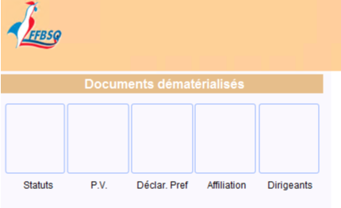

Faite clic droit sur votre souris et choisir

- N’oubliez pas de signer l’ensemble des documents avant de les mettre sur intranet
- Le bordereau d’affiliation sera envoyé au siège de la fédération par votre Ligue Régionale après traitement de celle-ci, accompagnées des règlements financiers encaissables de suite.
- Si votre club n’est pas affilié, la FFBSQ ne délivrera pas de licences compétition (sportives).
- Seule la prise en compte de ces éléments par la fédération autorise le traitement des licences sportives.
- Joindre un RIB du club.

Documents à joindre pour tout changement **
- En cas de changement dans la composition du bureau de club, il est impératif de joindre :
- Le procès-verbal de l’assemblée générale.
- Le récépissé de dépôt de changement à la préfecture.
- Nouveaux dirigeants
- En cas de changement d’appellation du club, ou du siège social, il est impératif de joindre :
  - Le procès-verbal de l’assemblée générale.
  - Le récépissé de dépôt de changement d’intitulé ou d’adresse à la préfecture.
  - Une photocopie de la parution au Journal Officiel.
- Pour les clubs multisports :
  - Joindre obligatoirement une délégation de pouvoir du Président du club au Président de la section de bowling, l’autorisant à le représenter auprès de la Fédération, pour la saison sportive.

La procédure d'affiliation pour les écoles
La procédure est la même que celle des clubs. Seuls les tarifs changent.
L’affiliation de l’école est gratuite les deux premières années qui suivent la création de l’école et payante à partir de la troisième année.

*La licence dirigeant n’autorise pas la participation aux compétitions sportives homologuées par la F.F.B.S.Q. Elle permet de participer à la vie fédérale, de gérer et représenter votre association dans tous les actes de la vie fédérale. **Extrait de la loi du 1er Juillet 1901 : Les associations sont tenues de faire connaitre, dans les trois mois, tous les changements survenus dans leur administration ou leur direction, ainsi que toutes les modifications apportées à leurs statuts. Les modifications sont, en outre, consignées sur un registre spécial qui devra être présenté aux autorités administratives ou judiciaires chaque fois qu’elles en feront la demande. Les modifications statutaires qui porteront sur un changement de titre, de but ou de siège social, devront en outre, faire l’objet d’une insertion au Journal Officiel dans le délai d’un mois ou moyen d’un imprimé à retirer à la Préfecture. Le défaut d’insertion au Journal Officiel entraîne la nullité des modifications. Indépendamment de cette nullité des modifications, il pourra être prononcé à la charge de ceux qui ont contrevenu aux dispositions qui précédent, une amende dont le montant est prévu à l’article 8 de la loi du 1er Juillet 1901.

